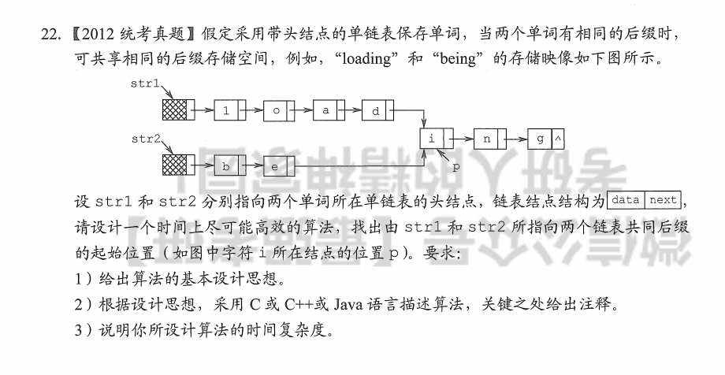

## 一、

1. 分别求出str1和str2所指的两个链表的长度m和n
2. 将两个链表以表尾对齐:令指针p、q分别指向str1,str2的头结点,若m>=n,则p指针先走,使p指向链表中m-n+1个结点;若m<n,则使q指向链表中的第n-m+1个结点,使得p和q到所指结点到表尾的长度一样。
3. 反复将指针p和q同步向后移动,当p、q指向同一位置的时候停止，为共同后缀，算法结束。